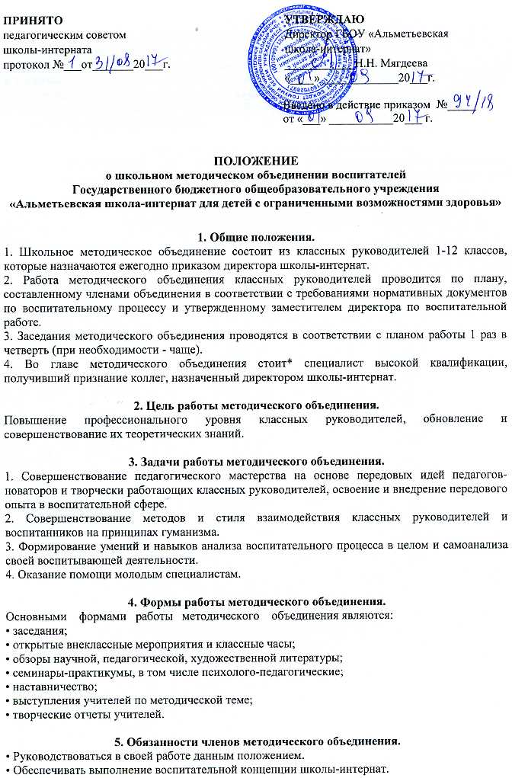

6. Права членов методического объединения.
Члены методического объединения имеют право:
■ вносить предложения о совершенствовании приемов и методов воспитания;
■ высказывать предложения о проведении аттестации педагогических работников;
■ участвовать в заседаниях методического объединения, других формах работы;
■ обращаться за консультацией в городской методический кабинет, отдел воспитания и к методистам Управления образования.

7. Методическое объединение правомочно:
• Давать рекомендации, как отдельным классным руководителям, так и группам;
• Ходатайствовать перед администрацией школы-интернат о поощрении по итогам работы за год лучших классных руководителей.



